1.

AD7715的DOUT接在树莓派的普通io上了。而AD7715的DOUT是SPI的MISO脚的意义。

建议飞线至树莓派21脚。但是提醒一下，DOUT是5v电平，树莓派是3.3v。可能还是需要加一个光耦。

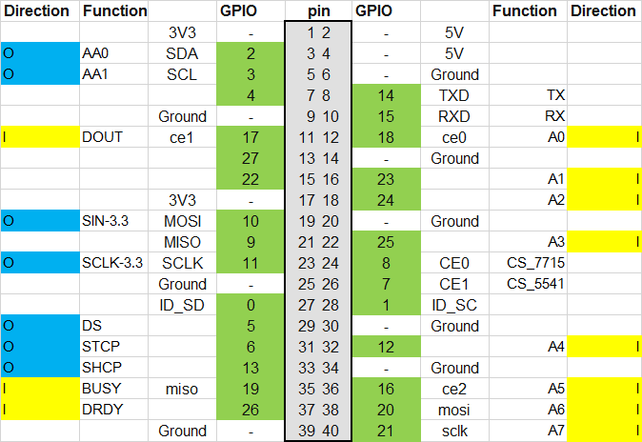

~~2. ADS7805上的BUSY信号为输出信号，不应该接在595上~~

~~3. AD7715上的DRDY信号为输出信号，不应该接在595上~~

4. SN74F574是否可删除

5. DAC714的PIN16脚，永远拉不低。